Применение префиксной формы задания функции в цепном методе поиска булевой производной.
Цепной метод вычисления булевых производных
Y=y(x1..,xi..xe) Чтобы выделить функцию, зависяшую y=y(x ₁..xk;y1(x_{k+1}..x_{i}..x_{e})), dy/dx_{i}=dy/dy₁*dy₁/dx_{i} Если у1- сложная функция, y=y(x ₁..xk;y1(x_{k+1}..x_{i}..x_{e})* y2(x_{k+1}..x_{i}..x_{e}) y3(x_{k+1}..x_{i}..x_{e} )) , то dy/dx_{i}=dy/dy₁*dy₁/dx_{i}* dy₂/dy₃*…dy_{п}/dx_{i} тогда все вычисления булевых производных сводятся к правилам.

Цепной метод поиска частной булевой производной:

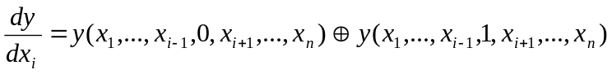
Выполнив суперпозицию можна записать
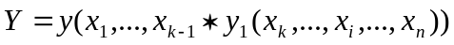
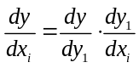
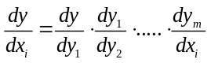
Идея метода – при разумном выборе функции y₁…y_{m} все производные в правой части берутся достаточно просто, например по правилам 7 и 8. Но это справедливо в том случае,
если при каждой суперпозиции находится единственная ф-ция y₁…y_{m} которая зависит от х_{і}. Это соответствует комбинационной схеме без разветвлений.
